GUÍA DE APRENDIZAJE N° 7

ASIGNATURA/MÓDULO: Lenguaje y Com. / Educación Física y Salud / Religión / Orientación | CURSO: 3º Básico
DOCENTE: Francisca Pizarro / Valentina Gahona / Jenny Miranda Vásquez / Yeanany Muñoz
CORREO ELECTRÓNICO DOCENTE: franciscaeficp@gmail.com / valentinagahonaicp@gmail.com / jennymirandacicp@gmail.com
ALUMNO/A: | FECHA:
OBJETIVO DE APRENDIZAJE: Leer independientemente textos no literarios. Adquirir hábitos de vida saludable mediante el reconocimiento de los diferentes factores protectores de la salud, valorando su importancia para una mejor calidad de vida. Manifestar actitudes de solidaridad y respeto que favorezcan la convivencia: empatía.
LINK VIDEOS DE APOYO: Orientación: https://www.youtube.com/watch?v=4Hgmfkg-UTk
Rutina de ejercicios https://www.youtube.com/watch?v=GzVR5Wz9On0

ORIENTACIÓN: Lee el siguiente texto:

JUGAR Y PRÁCTICAR DEPORTE: “Hábitos que facilitan una sana convivencia”

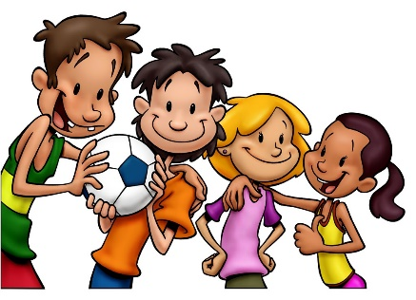
El juego y el deporte han sido muy importantes para el desarrollo del ser humano y la sociedad. Es una valiosa herramienta para crear ambientes de entretención, alegría y motivación. Uno de sus beneficios más importantes es que las personas aprendan a respetarse en sus derechos y deberes, potenciando la participación y empatía.

Recuerda que el juego, el deporte y la actividad física es muy importante para cuidar de tu salud tanto física como mental. Mejorando tu calidad de vida mejoraras la vida de quienes te rodean.
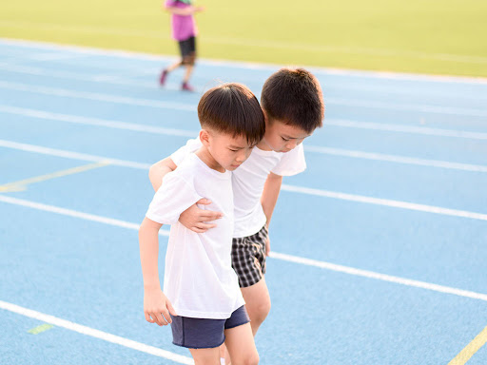
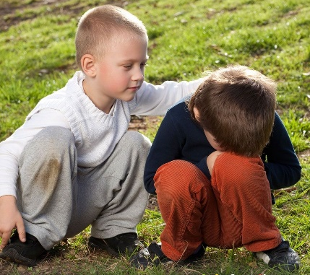
La EMPATÍA es la capacidad de ponerse en el lugar de otro, es sentir en tu propio cuerpo la sensación que otro está sintiendo. En el deporte o en el juego tú puedes ponerte en el lugar del otro cuando está sufriendo. Mira las imágenes…
Recuerda en el juego y en el deporte siempre tratar al contrario como te gustaría que te tratasen a ti.

Escribe: Yo he sido empático o empática cuando_________________________________
________________________________________________________________________
EDUCACIÓN FÍSICA Y SALUD:
IMPORTANTE
- Cada una de las actividades deben ser supervisadas por un adulto, idealmente el apoderado(a).
- Recuerda realizar trabajo de movilidad articular; calentamiento (saltar la cuerda, bailar, trotar, etc.) y finalmente trabajo de estiramiento muscular. De esta manera preparamos nuestro organismo para iniciar.
- Bebe agua antes, durante y después de realizar ejercicio.
Si el alumno(a) está eximido(a) de esfuerzo físico deberá investigar sobre los beneficios del Yoga y el Tai chi. La información debe ser presentada en formato Word o en su defecto en el cuaderno.

ACTIVIDAD: Escoge 3 días de la semana para realizar en casa con tu familia, al menos 30 minutos de actividades físicas o juegos de carácter motriz. A continuación, algunas actividades recomendadas

Completa las siguientes tablas de registro para evidenciar el trabajo realizado:
DÍA UNO
Actividades realizadas
Participantes
Tiempo destinado |  | Observaciones

DÍA DOS
Actividades realizadas
Participantes
Tiempo destinado |  | Observaciones

DÍA TRES
Actividades realizadas
Participantes
Tiempo destinado |  | Observaciones

RELIGIÓN:

Los valores detrás del deporte y la vida saludable.

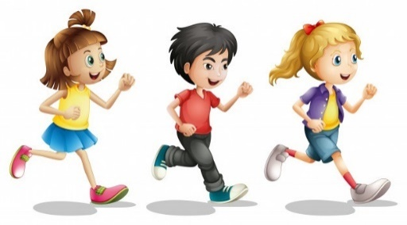
Cuando jugamos aprendemos a que no debemos ser egoístas, a ser perseverantes, a manejar nuestros enojos y a valorar que cada uno es importante. Hermosos valores que debemos mantener y cuidar. Cuando nos cuidamos haciendo ejercicios en casa como el yoga o cuidamos que nuestra alimentación sea saludable, descubrimos la importancia de ser responsables con nosotros mismos y con nuestra salud.

Actividad:
Busca en la siguiente sopa de letras 8 deportes que nos permiten mejorar nuestros hábitos de vida saludable y 8 valores que podemos asociar a las prácticas del autocuidado. Una vez que los encuentres sepáralos según la tabla que aparece al costado derecho: AFECTO – AMISTAD – BASKETBALL – CICLISMO – COLABORACIÓN – COMPAÑERISMO – DISCIPLINA – EMPATIA – FUTBOL – NATACION – RESPETO – TENIS – TOLERANCIA – TROTE – VOLLEYBALL – YOGA
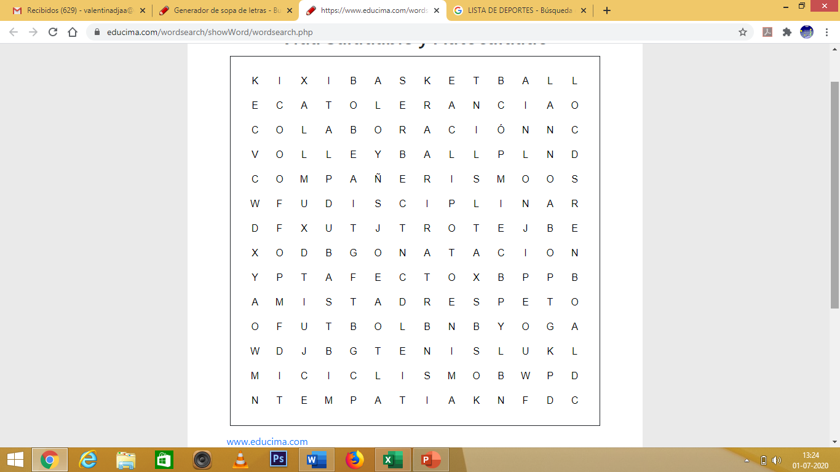
DEPORTES | VALORES

Responde las siguientes preguntas:

- De las actividades que ha realizado en su casa o en el colegio referidas al deporte o a los hábitos de vida saludable ¿Consideras que cuando jugamos o hacemos deportes actuamos mejor? ¿Por qué?
____________________________________________________________________________________________________________________________________________________________________________________________________________________________________________________________

- Según sus gustos con quién prefiere hacer deportes ¿sólo/a o con amigos? ¿Por qué?
____________________________________________________________________________________________________________________________________________________________________________________________________________________________________________________________

- Cuando usted juega con sus amigos ¿Considera que es más feliz o menos feliz? ¿Por qué?
____________________________________________________________________________________________________________________________________________________________________________________________________________________________________________________________

- Colorea la siguiente imagen que nos recuerda algunas acciones que mejoran nuestros hábitos de autocuidado y vida saludable.
____________________________________________________________________________________________________________________________________________________________________________________________________________________________________________________________

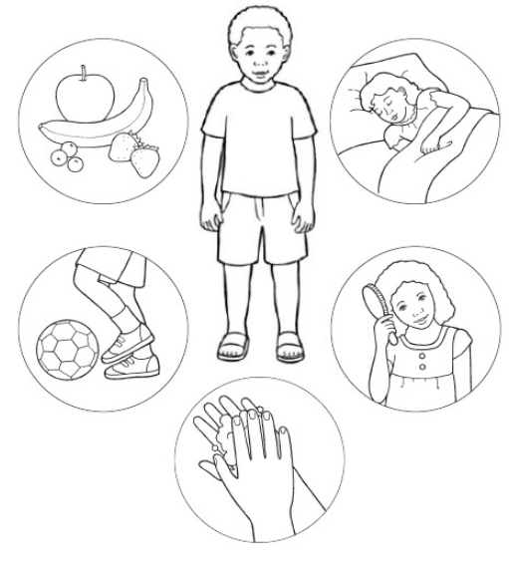

Recuerda, el mundo comienza a cambiar cuando cambiamos nosotros/as… aprendamos a vivir saludablemente y tendremos un mundo más sano y feliz.

